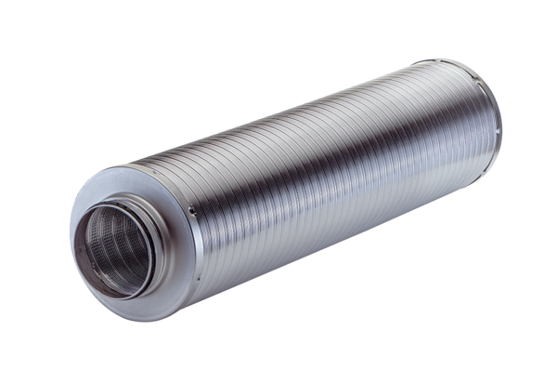Rurowy tłumik akustyczny RSR 15/50-1Opakowanie jednostkowe: 1 sztukaAsortyment: C
Numer artykułu: 0092.0602Producent: MAICO

